Введение

Современный общевойсковой бой, прежде всего, ха­рактеризуется широким применением ракетно-ядерного оружия, участием в нем большого количества войск. Он также характеризуется большой напряженностью, маневренностью, высокими темпами, быстрыми и рез­кими изменениями обстановки, действиями подразделе­ний и частей по отдельным направлениям и с отрывом от главных сил.

Современный бой потребует значительного расхода боеприпасов, горючего, смазочных материалов и других материальных средств. В ходе боевых действий станет необходимой организация эвакуации и ремонта боль­шого количества бронетанковой, автотракторной техни­ки и вооружения, а также эвакуация и оказание меди­цинской помощи раненым и больным.

Следовательно, тыловое обеспечение является одним из важных факторов, обеспечивающих победу в бою. Оно включает мероприятия по организации и осуществ­лению материального, технического и медицинского обеспечения войск.

Тыловые части и подразделения с запасами матери­альных средств, входящие в состав соединений, частей и подразделений, составляют войсковой тыл. Они пред­назначены для их материального, технического и меди­цинского обеспечения. Следовательно, войсковой тыл состоит из тыла дивизий, полков и батальонов, он яв­ляется низовым звеном, обеспечивающим непосредственно части, подразделения и каждого военнослужащего всем необходимым для жизни и боя.

1. Основные положения

**1.1. Тыловые подразделения танкового полка.**

Для ты­лового обеспечения подразделений полка в его состав обычно входят автотранспортная рота, хозяйственный взвод, полковые склады, полковой медицинский пункт и ремонтная мастерская.

Автотранспортная рота предназначена для содержания подвижных запасов материальных средств и подвоза их в подразделения, для эвакуации в тыл ра­неных и больных, а также поврежденного и трофейного вооружения и имущества.

Хозяйственный взвод предназначен для хо­зяйственного обеспечения личного состава управления полка, обеспечения пищей и питьевой водой подразде­лений, не имеющих походных кухонь, а также для ре­монта вещевого имущества.

Ремонтная мастерская полка предназна­чена для текущего ремонта бронетанковой, автотрактор­ной техники, вооружения, средств связи, для эвакуации застрявших и поврежденных машин, для оказания по­мощи экипажам (водителям) в обслуживании машин.

Полковые склады предназначены для приема, хранения и учета материальных средств. Они выдают материальные средства подразделениям, принимают от них неисправное и излишнее или трофейное имущество и подготавливают его к отправке вышестоящим тыловым учреждениям. На этих складах содержатся запасы ма­териальных средств, положенные по нормам и табелям. Все эти запасы обычно размещаются на автомобилях автотранспортной роты.

В полку имеются следующие склады: артиллерий­ский, горючего, продовольственный, автобронетанкового, военно-технического, вещевого имущества.

Полковой медицинский пункт предназна­чен для сбора, вывоза (выноса) раненых и больных с поля боя (из очагов поражения), оказания им первой врачебной помощи и подготовки к дальнейшей эвакуа­ции. Медицинский пункт полка в состоянии обработать в сутки до 50 раненых, больных и пораженных. Он так­же осуществляет санитарно-гигиенические, противоэпи­демические и другие мероприятия по медицинскому обес­печению полка.

**1.2. Тыловые подразделения танкового батальона**

Пред­назначены для тылового обеспечения подразделений. В батальоне имеются взвод снабжения, батальонный ме­дицинский пункт и отделение технического обслужи­вания.

Взвод снабжения батальона предназна­чен для обеспечения подразделений батальона боепри­пасами, горючим, продовольствием (горячей пищей) и другими материальными средствами. Он подчиняется командиру батальона.

Батальонный медицинский пункт пред­назначен для эвакуации из танков раненых, больных и пораженных, для оказания им доврачебной (фельдшер­ской) помощи и подготовки к эвакуации на полковой медицинский пункт. Батальонный медицинский пункт подчиняется командиру батальона.

Отделение технического обслужива­ния предназначено для оказания помощи экипажам (водителям) в техническом обслуживании машин, а так­же для устранения небольших неисправностей и повреж­дений. Отделение подчиняется заместителю командира батальона по технической части.

**1.3. Размещение и перемещение тыловых подразделений**

Зависит от выполняемых боевых задач полком (батальо­ном), решения командира, условий местности, наличия дорог, возможностей использования искусственных и ес­тественных укрытий, а также от предназначения тыло­вых подразделений.

Тыловые подразделения размещаются, как правило, в полосе (районе) действий своего полка (батальона).

Места размещения тыловых подразделений опреде­ляются решением командира полка (батальона) и уточ­няются его заместителями по тылу и по технической части.

Удаление районов размещения тыловых подразделе­ний полка (батальона) перед наступлением и в обороне зависит от глубины боевого порядка. В наступлении ты­ловые подразделения следует максимально приближать к линии фронта, с тем, чтобы они не отрывались на боль­шие расстояния и могли правильно сочетать работу на месте с перемещением в ходе боя.

В обороне тыловые подразделения полка (батальона) размещаются на большем удалении от переднего края, чем в наступлении, под прикрытием второго эше­лона (резерва).

Для размещения тыловых подразделений следует вы­бирать районы (пункты) вдали от возможных объектов ядерных ударов противника, вблизи от источников воды и путей подвоза и эвакуации, в местах, укрытых от воз­душного наблюдения противника и удовлетворяющих санитарно-гигиеническим требованиям. Эшелонирование тыла полка зависит от характера боевых действий, боевой задачи и условий обстановки. Ближе к войскам выдвигаются медицинские подразде­ления и часть ремонтных и эвакуационных средств глав­ным образом для ремонта и эвакуации боевых машин. Эти тыловые подразделения составляют первый эшелон тыла, а остальные тыловые подразделения — второй эше­лон тыла полка. Такое эшелонирование тыловых подраз­делений полка сокращает время на эвакуацию раненых и обеспечивает своевременное оказание им врачебной помощи, а приближение ремонтных подразделений к линии фронта позволяет более быстро и своевре­менно эвакуировать и ремонтировать поврежденные машины.

Передвижение тыловых подразделений полка орга­низуется так, чтобы не нарушалось бесперебойное обес­печение подразделений, ведущих бой.

Перемещению тыловых подразделений в новый район должна предшествовать разведка. При этом особое вни­мание обращается на радиационную обстановку.

**1.4. Пути подвоза и эвакуации.**

Для подвоза и эвакуации в полосе действий полка назначаются и подготавливают­ся пути подвоза и эвакуации.

В качестве путей подвоза и эвакуации используются фронтальные, рокадные дороги и колонные пути, подго­товленные для движения войск.

Полковые пути подвоза и эвакуации назначаются распоряжением командира полка от расположения полкового транспорта с запасами до взводов снабжения ба­тальонов. Они выбираются по кратчайшим, наиболее скрытым от наблюдения противника направлениям и с учетом сложившейся обстановки, наличия и состояния дорог.

2. Материальное обеспечение

Материальное обеспечение включает своевременнее и полное удовлетворение потребностей частей, подразде­лений и каждого военнослужащего материальными сред­ствами, необходимыми для жизни и боя.

Материальное обеспечение осуществляется по видам снабжения. К основным видам снабжения танковых войск относятся: снабжение боеприпасами и артил­лерийским вооружением; снабжение горючим; бронетан­ковое снабжение; автотракторное снабжение; инженер­ное снабжение; снабжение техникой и имуществом связи; снабжение химическим вооружением и имущест­вом; продовольственное снабжение; вещевое снабжение.

Исчисление потребности подразделений в материаль­ных средствах и определение обеспеченности их этими средствами производятся в расчетно-снабженческих единицах (боевых комплектах, заправках, суточных да­чах, комплектах и зарядках), а также по номенклату­рам в штуках, весовых или объемных единицах. Величи­на (размер) расчетно-снабженческих единиц устанавли­вается приказами Министра обороны СССР.

Боевым комплектом называется количество боеприпасов, установленное на единицу вооружения (ка­рабин, автомат, пулемет, орудие, миномет), на боевую машину (танк, бронетранспортер, самоходно-артиллерийскую установку).

Сумма боевых комплектов всех наличных единиц во­оружения (боевых машин) части составляет боеком­плект части.

Заправкой называется количество горючего, ко­торое определено для одного танка, бронетранспортера или другой машины, и соответствующее количество сма­зочных материалов, исчисляемое в процентном отноше­нии к горючему.

Для танков заправка горючего определяется объемом внутренних и наружных баков, входящих в систему пи­тания их двигателей.

Сумма заправок всех машин части (не свыше штат­ного числа), кроме находящихся в капитальном ремон­те, составляет заправку части.

Суточной дачей продовольствия называется количество продовольствия, положенное по норме для пи­тания 'одного военнослужащего в сутки.

Сумма суточных дач на списочный состав военнослу­жащих части составляет суточную дачу части.

Комплектом называется набор предметов (инст­рументов, запасных частей и принадлежностей), состав­ленный по определенному перечню и в определенных ко­личествах для обеспечения эксплуатации, технического обслуживания и ремонта различных видов техники.

Зарядкой называется количество специальных ве­ществ, которое вмещается в основные емкости специ­альных машин и приборов.

Для обеспечения обслуживания и ремонта танков и самоходно-артиллерийских установок, бронетранспор­теров и других боевых машин выдаются индивидуаль­ные и полковые комплекты бронетанкового имущества.

Индивидуальный комплект ЗИП, возимый на каждой машине, используется при обслуживании, те­кущем ремонте машин и при устранении неисправностей силами экипажа. Он состоит из инструмента, принадлеж­ностей и запасных частей.

В полковые комплекты входят запасные ча­сти, узлы, агрегаты и материалы для текущего ремонта бронетанковой техники с началом боевых действий.

**2.1. Подвижные запасы.**

Для своевременного и полного обеспечения материальными средствами в транспорте ба­тальона и части, а в подразделениях непосредственно в танках и других боевых машинах содержатся в уста­новленных размерах подвижные запасы материальных средств, которые, как правило', постоянно пополняются.

Подвижные запасы делятся на расходную часть и не­прикосновенный запас.

Расходная часть используется для обеспече­ния боевых действий и удовлетворения текущих потреб­ностей войск согласно установленным нормам снабже­ния и расхода.

Неприкосновенный запас составляет уста­новленное количество продовольствия и боеприпасов, находящихся непосредственно у солдат и сержантов, а также часть боеприпасов, возимых в боевых машинах, и часть горючего, находящегося в баках боевых и транс­портных машин. Неприкосновенный запас расходуется, как правило, с разрешения командира полка, а в особых случаях, не терпящих отлагательства, с разрешения командира батальона.

**2.2. Подвоз материальных средств.**

Своевременный подвоз материальных средств является основой материального обеспечения и составляет одну из главных задач в ра­боте тыла полка. В любых условиях обстановки, в лю­бое время года и суток должен быть обеспечен своевре­менный и бесперебойный подвоз материальных средств, без чего немыслимо ведение боевых действий.

За своевременный подвоз материальных средств под­разделениям отвечает непосредственно заместитель командира полка по тылу. За материальное обеспечение каждого солдата, сержанта, а также каждой машины отвечает командир подразделения.

Для подвоза материальных средств используется ав­томобильный, гусеничный, а иногда и воздушный транс­порт. Основным средством подвоза в войсковом тылу является автомобильный транспорт.

Подвоз материальных средств от складов соединения до складов частей и на огневые позиции артиллерии и на огневые позиции полковой артиллерии также эвакуация раненых и больных с полковых меди­цинских пунктов производятся обычно транспортом сое­динения (рис. 1), от складов частей в батальоны (роты) *—* обычно транспортом части. Материальные средства от взвода снабжения батальона в роты подвозятся транспортом батальона.

Горючее и боеприпасы во всех случаях боевой дея­тельности доставляются непосредственно к танкам и другим боевым машинам.

Горячая пища с батальонных пунктов хозяйственно­го довольствия в роты доставляется в походных кухнях (термосах) в места, указанные командирами рот, куда в установленное время прибывают старшины рот с раз­датчиками от каждого взвода для получения пищи.

Горячая пища и чай разносятся по взводам обычно в термосах, а иногда выдаются из кухонь в котелки. Командиры подразделений принимают все меры к тому, чтобы горячая пища и питьевая вода были выданы пол­ностью всему личному составу в установленное время.

В ходе боя горячая пища обычно выдается три раза в сутки. Если этого организовать невозможно, то лично­му составу выдается на руки часть суточной нормы про­дуктов в сухом виде.

3. Техническое обеспечение

Боеспособность танковых частей и подразделений в большой степени зависит от технического состояния бронетанковой, автотракторной и другой техники. Под­держание машин, вооружения и средств связи в по­стоянной исправности, своевременное техническое обслу­живание их, быстрый ремонт при выходе из строя имеют важнейшее значение для обеспечения высокой боевой готовности и сохранения боеспособности и ударной силы танковых- частей. Отсюда вытекает та большая роль, которую играет техническое обеспечение.

В современных условиях в связи с повышением ма­невренности действий и возможным увеличением выхода машин из строя от ядерного оружия и других средств поражения роль технического обеспечения еще более возрастает.

Техническое обеспечение заключается в организации и осуществлении технически правильного использования, технического обслуживания, содержания (хранения), ре­монта и эвакуации вооружения, бронетанковой, авто­тракторной и другой техники.

Одна из составных частей технического обеспечения в целом, охватывающая только бронетанковую технику, называется танко-техническим обеспечением. При этом в объем танко-технического обеспечения кроме перечис­ленных выше мероприятий входит также бронетанковое снабжение.

**3.1. Эксплуатация машин.**

Эксплуатацией называется использование машин с проведением необходимого тех­нического обслуживания. Для обеспечения надежной ра­боты машин в ходе выполнения боевых задач необхо­дима четкая организация их эксплуатации.

Организация эксплуатации включает определение предполагаемого расхода моторесурсов на предстоящие боевые действия; определение необходимого объема ра­бот по их техническому обслуживанию, мест и времени на его проведение; обеспечение средствами обслужива­ния и эксплуатационными материалами; постановку за­дач экипажам и водителям по подготовке машин.

При эксплуатации работа гусеничных машин изме­ряется в километрах пробега, а работа их двигателей— в мото-часах; работа колесных машин измеряется толь­ко в километрах пробега.

Расход моторесурсов является исходным показателем для планирования эксплуатации, технического обслужи­вания машин, а также для определения возможного вы­хода машин в ремонт из-за естественного износа в соот­ветствии с установленными сроками работы машин до среднего или капитального ремонта.

В Советской Армии принята планово-предупредитель­ная система технического обслуживания машин, которая предусматривает обязательное выполнение определен­ного объема работ по уходу за машинами после совер­шения ими установленного пробега.

Для бронетанковой техники установлены следующие виды технического обслуживания:

— контрольный осмотр;

— ежедневное техническое обслуживание;

— техническое обслуживание № 1;

— техническое обслуживание № 2.

Периодичность проведения технического обслужива­ния машин и объем работ, выполняемых при обслужи­вании, определяются руководствами по материальной части и эксплуатации и руководствами по техническому обслуживанию.

Работы по техническому обслуживанию машин вы­полняются экипажами (водителями) этих машин под не­посредственным руководством командиров рот, их за­местителей по технической части и командиров взводов.

Специалисты, а также средства ремонтных подразде­лений частей привлекаются для оказания помощи эки­пажам в целях сокращения времени на выполнение работ по техническому обслуживанию, а также для вы­полнения сложных регулировочных работ и устранения неисправностей, выявленных при обслуживании.

Техническое обслуживание машин в условиях боевой деятельности проводится в период подготовки к дей­ствиям и в перерывах между боями, а также при выводе танковых подразделений в резерв.

При проведении технического обслуживания машин в боевой обстановке в первую очередь производится до­заправка их горючим, смазочными материалами и ох­лаждающей жидкостью, а также пополнение боеприпа­сами.

В боевой обстановке ежедневное обслуживание бое­вых машин обычно проводится по выполнении задачи дня; если требуется обстановкой, оно проводится в укры­тиях или на огневых позициях без вывода машин из боевых порядков. Когда необходимо провести техниче­ское обслуживание № 1 или № 2, но для выполнения всего объема работ в один прием времени недостаточ­но, в ходе боевых действий допускается раздельное его выполнение в несколько приемов. При этом наиболее важные работы проводятся в первую очередь.

При проведении технического обслуживания необхо­димо добиваться сокращения времени на выполнение ра­бот за счет их механизации и совершенствования прак­тических навыков экипажей.

**3.2. Ремонт машин.**

В современных условиях ввиду боль­шой насыщенности боевых порядков войск разнообраз­ной боевой техникой и наличия новых средств борьбы выход машин из строя будет значительно больше, что потребует напряженной работы ремонтных подразделе­ний по возвращению в строй возможно большего коли­чества поврежденных машин.

Ремонт машины включает устранение неисправно­стей путем замены поврежденных или изношенных агре­гатов, узлов и деталей исправными, а также проведе­нием сварочных, регулировочных, крепежных и других работ.

При организации ремонта необходимо учитывать, что в ходе боевых действий помимо машин, получивших бое­вые повреждения, могут выходить в ремонт и машины вследствие естественного износа по отработке установ­ленных межремонтных сроков работы.

Однако эти сроки не считаются предельными и их отработка не является основанием для немедленной по­становки машин в средний или капитальный ремонт. По выработке машиной межремонтного срока на основании приказа командира части техническая комиссия опреде­ляет необходимость постановки машины в ремонт или продлевает срок ее работы.

Ремонт машин может быть текущий, средний или капитальный.

Текущий ремонт машины заключается в устра­нении неисправностей путем замены или ремонта неис­правных деталей, приборов и узлов, а также выполне­нием необходимых регулировочных, крепежных, свароч­ных, слесарно-механических и других ремонтных работ. При проведении этого вида ремонта допускается замена отдельных агрегатов, кроме двигателя, коробки передач, артиллерийской системы и башни.

Текущий ремонт производится в ремонтном подраз­делении части с участием экипажа; потребность в нем выявляется в ходе эксплуатации и уточняется при про­ведении технического обслуживания.

Средний ремонт машины—это такой вид ре­монта, при котором производится замена или ремонт ее изношенных и поврежденных агрегатов, узлов, приборов и деталей, а также обязательная проверка технического состояния, установки, регулировки и крепления осталь­ных агрегатов и узлов с устранением обнаруженных в них неисправностей. Кроме того, выполняются другие необходимые ремонтные работы и проводится техниче­ское обслуживание № 2.

Средний ремонт производится в ремонтной части сое­динения с участием экипажа (водителя). В мирное время в результате среднего ремонта должно обеспечи­ваться восстановление запаса хода машины до очеред­ного планового ремонта.

В ходе боевых действий текущий и средний ремонт машин допускается производить в объеме, обеспечиваю­щем быстрый их ввод в строй для использования по пря­мому назначению. Но при этом не выполненные в про­цессе ремонта технические операции не должны влиять на боеспособность машин и препятствовать использова­нию их в бою.

Капитальным ремонтом называется такой ремонт, при котором производится полная разборка, дефектация и ремонт или замена всех агрегатов, систем и узлов, а также необходимый ремонт броневого корпуса. Капитальный ремонт производится на военных ремонт­ных заводах (стационарных или подвижных).

В Советской Армии приняты агрегатный, индивиду­альный и смешанный методы ремонта бронетанковой техники.

Агрегатный метод является основным. Его сущность заключается в замене неисправных агрегатов и узлов новыми или капитально отремонтированными. Этот ме­тод выгоден тем, что достигается наиболее быстрое воз­вращение машин в строй и высокое качество ремонта.

При индивидуальном методе ремонта все неисправ­ные агрегаты и узлы машины ремонтируются и устанав­ливаются на эту же машину, а при смешанном—часть агрегатов и узлов ремонтируется, а часть заменяется новыми или заранее отремонтированными.

**3.3. Эвакуация машин.**

Под эвакуацией понимается вы­вод поврежденных машин в ближайшие укрытия, бук­сировка (транспортировка) их на пути эвакуации, в ме­ста ремонта или погрузки, а также вытаскивание за­стрявших и затонувших машин.

Эвакуация включает следующие основные мероприя­тия:

— определение местонахождения и технического со­стояния машин, подлежащих эвакуации;

— проведение подготовительных работ перед вытас­киванием, буксировкой или транспортировкой машин;

— буксировку или транспортировку машин к местам ремонта или погрузки.

В зависимости от объема подготовительных работ и от тяговых усилий, потребных для вытаскивания, застревание танков может быть легкое, среднее, тяжелое или сверхтяжелое.

При легком застревании танка для вытаскивания не­обходимо усилие, не превышающее 0,5 веса застрявше­го танка, а подготовительные работы выполняются си­лами экипажа. Вытаскивание производится тягачом или применяется один из способов самовытаскивания (при технически исправном танке).

При среднем застревании потребное усилие для вы­таскивания может составлять до 1,5 веса застрявшего танка. Подготовительные работы выполняются силами экипажей застрявшего танка и тягача, а вытаскивание производится тягачом при помощи лебедки с примене­нием! полиспаста.

При тяжелом застревании необходимое усилие для вытаскивания не превышает тройного веса застрявшего танка. Подготовительные работы выполняются с привле­чением дополнительного личного состава или специали­стов (водолазов, саперов и др.). Вытаскивание произ­водится при помощи полиспастов с применением в каче­стве тяговых средств тягачей или лебедок.

При сверхтяжелом застревании тяговое усилие мо­жет превышать тройной вес застрявшего танка. Тре­буются сложные и трудоемкие подготовительные работы с привлечением инженерных подразделений и техники. Вытаскивание производится с помощью полиспастов с применением тягачей или лебедок и специальных инже­нерных средств.

В боевой обстановке основной эвакуационной рабо­той является эвакуация машин из-под огня против­ника в ближайшие укрытия, к путям эвакуации и на сборный пункт поврежденных машин. Очередность эва­куации устанавливается с учетом конкретных условий обстановки, мест нахождения и технического состояния машин. Однако в первую очередь эвакуируются машины из-под огня противника в ближайшие укрытия.

**3.4. Содержание (хранение) машин.**

Под содержанием (хранением) машин понимается проведение мероприя­тий, обеспечивающих сохранность и предупреждение от разрушений и повреждений агрегатов, механизмов, деталей и машин в целом и быстрое их приведение в пол­ную боевую готовность.

В зависимости от длительности перерыва в эксплуа­тации устанавливаются два вида хранения бронетан­ковой техники:

— кратковременное хранение (до одного года);

— длительное хранение (более одного года).

Кратковременному хранению подлежат машины, ко­торые не планируется использовать более месяца. На длительное хранение ставятся машины, эксплуатация ко­торых не предусматривается в течение года и более.

В воинских частях машины обычно ставятся на крат­ковременное хранение. Постановка же их на длительное хранение производится по особому указанию.

**3.5. Бронетанковое снабжение.**

Бронетанковое снабжение заключается в укомплектовании подразделений и частей бронетанковой техникой, подвижными танкоремонтными мастерскими и в обеспечении их бронетанковым имуще­ством.

К бронетанковой технике относятся: боевые маши­ны — танки, самоходно-артиллерийские установки, бро­нетранспортеры и другие бронированные машины, пред­назначенные для ведения боя; базовые машины—броне­танковая техника, предназначенная для установки (монтажа) средств связи и управления, боевой и вспо­могательной техники ракетных, инженерных, химических и других войск; вспомогательные машины — танковые тягачи, краны и другие машины на базе бронетанковой техники, предназначенные для технического обслужива­ния, ремонта и эвакуации боевых и базовых машин, а также мотоциклы.

К бронетанковому имуществу относятся агрегаты, приборы, запасные части, материалы, инструмент, при­способления и принадлежности для эксплуатации, содер­жания (хранения), ремонта и эвакуации машин, парко­вое оборудование, а также учебное имущество для обес­печения технической подготовки танкистов и обучения вождению машин.

Основным источником обеспечения бронетанковым имуществом является централизованное снабжение. В мирное время создаются возимые запасы этого иму­щества, которое хранится в качестве неприкосновенного запаса и предназначено для ремонта машин в боевой обстановке. Это имущество исчисляется комплектами для текущего и среднего ремонта.

В ходе боевых действий по мере расходования за­пасных частей, агрегатов и материалов при ремонте ма­шин снабжение ими производится не в комплектах, а по номенклатуре имущества.

Для приближения запасов бронетанкового имущества к ремонтным подразделениям в ходе боевых действий в состав ремонтно-эвакуационных групп включаются грузовые автомобили с запасными частями, агрегатами и материалами.

В ремонтной мастерской создается запас бронетан­кового имущества для обеспечения непрерывной работы на двое—трое суток. Остальное бронетанковое имуще­ство содержится на полковом складе автобронетанко­вого имущества, который размещается и перемещается в ходе боя совместно с другими складами полка.

**3.6. Замыкание колонн.**

Оказание технической помощи и ремонт машин на марше осуществляются средствами, выделенными в замыкание походных колонн.

В замыкание батальона включаются машина техни­ческого обслуживания и батальонный медицинский пункт. Из полковых средств в него могут выделяться тягач и машина с горючим и запасными частями. За­дача замыкания—устанавливать места и причины остановок машин, оказывать помощь экипажам в тех­ническом обслуживании и ремонте машин, выдавать им запасные части, при наличии тягача эвакуировать с пу­тей движения легко застрявшие и неисправные машины, мешающие движению колонны.

В замыкание танкового полка выделяются одна— две подвижные ремонтные мастерские, машина с запас­ными частями и горючим, тягачи. Задача замыкания:

ремонтировать вышедшие из строя машины на месте и в ближайших укрытиях или эвакуировать их до бли­жайшего сборного пункта поврежденных машин; вы­таскивать застрявшие машины; дозаправлять отставшие и ремонтируемые средствами замыкания машины горю­чим и смазочными материалами. Продолжительность ре­монта средствами замыкания полка может быть до 2—3 *ч* с таким расчетом, чтобы эти средства своевременно прибывали в район расположения или на рубеж развертывания полка.

**3.7. Пункты технического наблюдения (ПТН).**

Эти пунк­ты организуются в батальонах для наблюдения за ма­шинами на поле боя, для определения мест и причин остановок машин, характера повреждения или застревания, а также для своевременного принятия мер к их эва­куации и ремонту. В состав батальонного ПТН вклю­чаются заместители командиров рот по технической ча­сти, резервные механики-водители и другие члены экипажей. Иногда в его состав могут включаться химики-дозиметристы и саперы. Возглавляет ПТН замести­тель командира батальона или один из заместителей командиров рот по технической части. Для ПТН выде­ляется бронированная машина с радиостанцией.

При плохих условиях наблюдения или когда танко­вая рота, выполняя боевую задачу, действует отдельно от батальона, в роте может создаваться свой ПТН.

Пункт технического наблюдения располагается в укрытии, а в наступлении перемещается за боевым по­рядком своего подразделения на удалении, обеспечи­вающем непрерывное наблюдение за машинами на поле боя.

С ПТН должна поддерживаться непрерывная связь с ремонтно-эвакуационной или ремонтной группой и за­местителем командира полка (батальона) по техниче­ской части. Кроме того, устанавливается радиосвязь с поврежденными или застрявшими на поле боя маши­нами.

**3.8. Ремонтные и ремонтно-эвакуационные группы (РЭГ).**

Эти группы организуются распоряжением заместителя командира полка по технической части для оказания технической помощи экипажам поврежденных машин, производства текущего их ремонта на месте поврежде­ния или для эвакуации машин в ближайшие укрытия.

В состав ремонтной группы батальона обычно вклю­чаются машина технического обслуживания, подвижная танкоремонтная мастерская и автомобиль с бронетан­ковым имуществом, а в состав ремонтно-эвакуационной группы, кроме того, танковый тягач.

При невозможности или нецелесообразности ремон­та на месте повреждения или в ближайшем укрытии машины эвакуируются на сборный пункт поврежденных машин (СППМ) полка.

**3.9. Сборный пункт поврежденных машин.**

Этот пункт предназначается для сосредоточения поврежденных ма­шин, которые не могут быть отремонтированы на месте выхода из строя или в ближайших укрытиях. На СППМ полка осуществляется текущий ремонт неисправных ма­шин и подготовка их к дальнейшей эвакуации, а также передача машин, которые не могут быть отремонтиро­ваны средствами полка, ремонтным и эвакуационным средствам дивизии.

Полковой СППМ обычно размещается на участке местности с естественной маскировкой от наземного и воздушного противника, обеспечивающем удобство для развертывания и работы ремонтной мастерской. В усло­виях применения ядерного оружия СППМ не следует располагать вблизи объектов возможных ядерных уда­ров противника (крупные населенные пункты, железно­дорожные узлы и т. п.).

4. Медицинское обеспечение

Медицинское обеспечение осуществляется с целью сохранения боеспособности и укрепления здоровья лич­ного состава, своевременного оказания медицинской по­мощи раненым и больным, а также с целью их эвакуа­ции, лечения и быстрейшего возвращения в строй, предупреждения возникновения и распространения заболеваний. Оно включает организацию и проведение лечебно-эвакуационных, санитарно-гигиенических и про­тивоэпидемических мероприятий, а также медицинские мероприятия по защите войск от оружия массового по­ражения.

Первая медицинская помощь раненым и больным на поле боя и в очаге поражения оказывается самими воен­нослужащими в порядке самопомощи и взаимопомощи, а также нештатными санитарами боевых машин на ме­сте ранения или в ближайшем укрытии. В этом случае используются индивидуальные пакеты и аптечки, нахо­дящиеся в боевых машинах.

Эвакуация из боевых машин тяжелораненых на ба­тальонный медицинский пункт или к месту стоянки са­нитарного транспорта осуществляется батальонными или полковыми санитарами и санитарными инструкто­рами (рис. 2). Раненые из состава экипажей поврежден­ных машин обычно эвакуируются после вывода этих машин из-под огня противника в ближайшие укрытия.

Легкораненые, если они не могут участвовать в бою, с разрешения командира взвода (роты) вместе с ору­жием и противогазами самостоятельно следуют на ба­тальонный или полковой медицинский пункт.

Батальонный медицинский пункт в бою обычно раз­мещается и перемещается совместно с ремонтно-эвакуационной группой или неподалеку от нее. Для обеспече­ния быстрой эвакуации раненых из поврежденных машин фельдшер батальона поддерживает связь с пунк­том технического наблюдения.

С батальонного медицинского пункта тяжелораненые (после оказания им соответствующей доврачебной по­мощи) вместе с личным оружием и противогазами эва­куируются полковым санитарным транспортом на пол­ковой медицинский пункт. Легкораненые эвакуируются порожним транспортом или следуют пешим порядком под командой старшего на полковой медицинский пункт.

Эвакуация раненых и больных из очагов поражения в незараженные районы осуществляется спасательными командами и личным составом подразделений, специ­ально выделенными для этой цели.

5. Защита, охрана и оборона тыловых подразделений

Защита, охрана и оборона тыловых подразделений организуется с целью не допустить нападения противника на тыловые подразделения или максимально осла­бить результаты его воздействия, сохранить работоспо­собность тыловых подразделений и обеспечить успешное выполнение стоящих перед ними задач.

Защита, охрана и оборона тыловых подразделений включает: мероприятия по защите от оружия массового поражения; оборону тыловых подразделений от назем­ного и воздушного противника; непосредственное охра­нение тыловых подразделений; противопожарные меро­приятия.

Защита тыловых подразделений от оружия массо­вого поражения организуется в соответствии с общими требованиями по защите войск от этого вида оружия, с учетом особенностей размещения и работы этих под­разделений. Основу защиты тыловых подразделений должно составлять использование для их размещения естественных укрытий. Для защиты личного состава от­рываются щели, а при длительном расположении на одном месте оборудуются блиндажи и убежища. Если нет естественных укрытий, то для машин устраиваются укрытия.

По возможности подразделения следует располагать рассредоточенно, особенно транспорт с боеприпасами и горючим. Рассредоточение целесообразно делать с таким расчетом, чтобы исключить или уменьшить одновремен­ное поражение двух или нескольких машин одним сна­рядом (миной, бомбой), а группы тыловых подразделе­ний — одним ядерным взрывом.

Расположение тыловых подразделений во всех слу­чаях тщательно маскируется, для чего используются ма­скирующие свойства местности, табельные и подручные средства маскировки. Кроме того, весь личный состав должен строго выполнять требования маскировки.

Радиационная и химическая разведка в тыловых под­разделениях ведется при помощи имеющихся у них при­боров. Но в основном командиры подразделений должны получать данные о радиационной, химической и бакте­риологической обстановке от штабов через своих непо­средственных начальников по службе. Особое внимание нужно уделять проверке районов, намечаемых для раз­мещения тыловых подразделений.

Оповещение тыловых подразделений о радиоактив­ном заражении и применении противником отравляющих

веществ и бактериальных средств может осуществляться по радио через имеющиеся в этих подразделениях радио­станции, а внутри подразделений—звуковыми и зри­тельными сигналами.

Частичная санитарная обработка личного состава ты­ловых подразделений, дезактивация, дегазация и дезин­фекция транспорта и материальных средств осуществ­ляются без прекращения выполнения задач по тыловому обеспечению с использованием табельных и подручных

Полная обработка проводится на пунктах специаль­ной обработки, развертываемых подразделениями хими­ческой защиты.

В боевой обстановке тыловые подразделения должны располагаться вблизи боевых порядков своих подразде­лений и работать под их прикрытием. Для непосредст­венного охранения этих подразделений выставляются сторожевые посты и организуется патрулирование.

При организации обороны тыловых подразделений и СППМ от нападения наземного и воздушного против­ника определяются места сбора по тревоге, устанавли­ваются сигналы оповещения, составляется расчет лич­ного состава для действий по отражению нападения на­земного противника.

При обороне сборного пункта поврежденных машин используются боевые машины с исправным вооружением и личный состав ремонтных подразделений (рис. 3).

В отдельных случаях для охраны и обороны тыло­вых подразделений распоряжением командира полка мо­гут выделяться боевые подразделения.

6. Основы управления тылом в полку и батальоне

Управление тылом полка (батальона) является со­ставной частью управления подразделениями и заклю­чается в постоянном руководстве деятельностью тыловых подразделений, направленной на полное и своевремен­ное обеспечение войск в любых условиях обстановки.

Чтобы тыловые подразделения могли наиболее успешно выполнять свои функции по материальному, техническому и медицинскому обеспечению, им должны четко и своевременно ставиться задачи, даваться указа­ния о местах размещения, сроках и порядке перемеще­ния, об особенностях работы. Большое внимание при этом следует уделять организации взаимодействия меж­ду тыловыми подразделениями, их согласованной рабо­те и взаимной помощи.

Для обеспечения целеустремленной работы тыловых подразделений очень важно своевременно доводить до их командиров в необходимом объеме решение командира, боевую задачу полка (батальона), данные об обстанов­ке и ее изменениях.

Для непрерывного и твердого управления тыловыми подразделениями их непосредственные начальники должны поддерживать бесперебойную связь с командирами подразделений путем личного общения, по радио и по­движными средствами. Командиры тыловых подразде­лений в свою очередь обязаны принимать все меры к восстановлению этой связи в случае ее потери, особен­но при резких изменениях обстановки.

**6.1. Командир полка (батальона)** несет полную ответ­ственность за тыловое обеспечение подчиненных подраз­делений. Принимая решение на боевые действия, он определяет основные вопросы по организации тыла в бою, по материальному, техническому и медицинскому обеспечению.

Руководство тылом командир полка (батальона) осу­ществляет через штаб и своего заместителя по техниче­ской части, а в полку и через заместителя по тылу.

**6.2. Штаб полка (батальона)** как орган управления вой­сками играет важную роль в управлении тылом. Он по­стоянно должен быть в курсе тыловой обстановки, знать состояние тыла, потребность и обеспеченность подраз­делений материальными средствами, наличие и состоя­ние боевой техники, наличие раненых, больных и пора­женных и организацию их эвакуации, осуществлять контроль за выполнением приказов и распоряжений командира, информировать и согласовывать работу за­местителей по тылу, по технической части и начальников служб (в полку), осуществлять контроль за работой тыла.

**6.3. Заместитель командира полка по тылу** является непо­средственным организатором тыла и отвечает за подвоз материальных средств всех видов снабжения. Он непо­средственно руководит службами снабжения горючим, продовольственного и вещевого снабжения и работой автотранспортной роты, хозяйственного взвода и полко­вых складов по подчиненным службам.

**6.4. Заместитель командира по технической части** полка (батальона) организует техническое обеспечение под­разделений, руководит его осуществлением и работой ремонтной мастерской и склада автобронетанкового иму­щества полка (отделения технического обслуживания батальона) в соответствии с полученной задачей, реше­нием командира и указаниями старшего начальника по службе.

## Литература

1. Боевой Устав Сухопутных Войск. Часть II. Батальон, Рота. Введен в действие приказом главнокомандующего Сухопутными войсками от 19 июля 1982 г. № 50. М.: Военное издательство, 1982.
2. Тыловое обеспечение танковой роты. М.: Военное издательство Министерства Обороны СССР, 1968.

3.

## Приложение

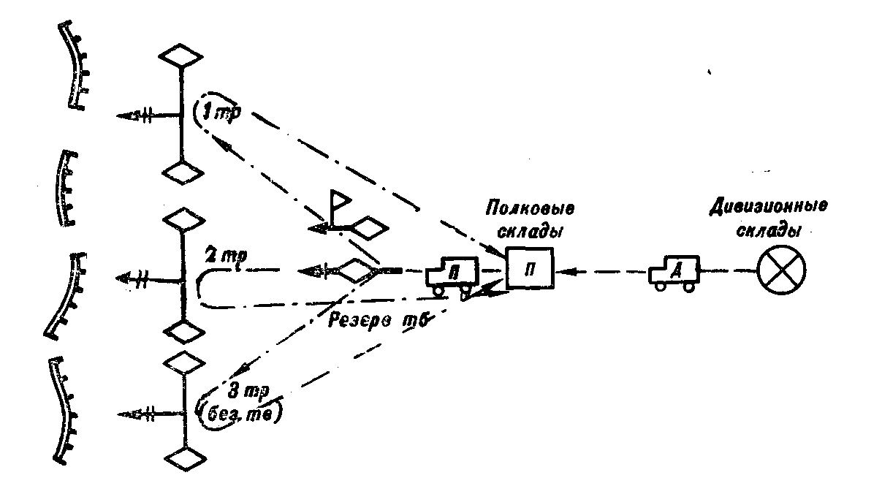

**Рис. 1.** Подвоз материальных средств танковым подразде­лениям в бою

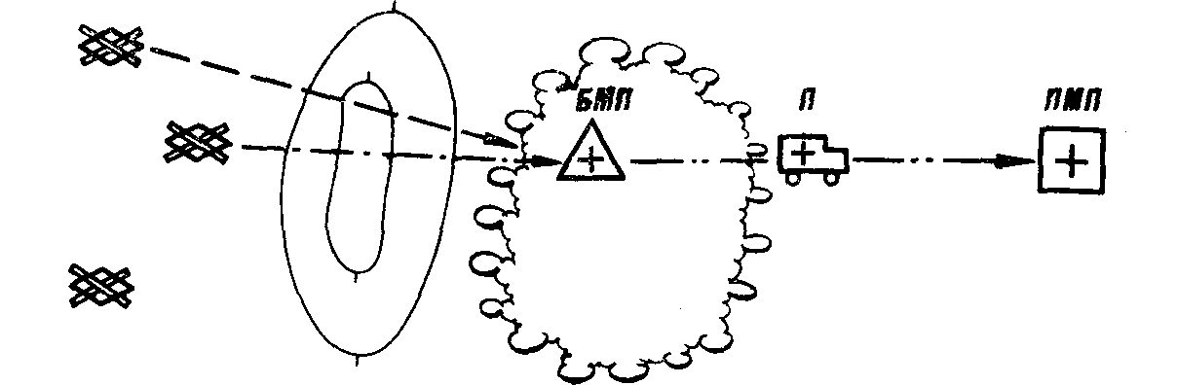

**Рис.** 2. Организация медицинской помощи в бою

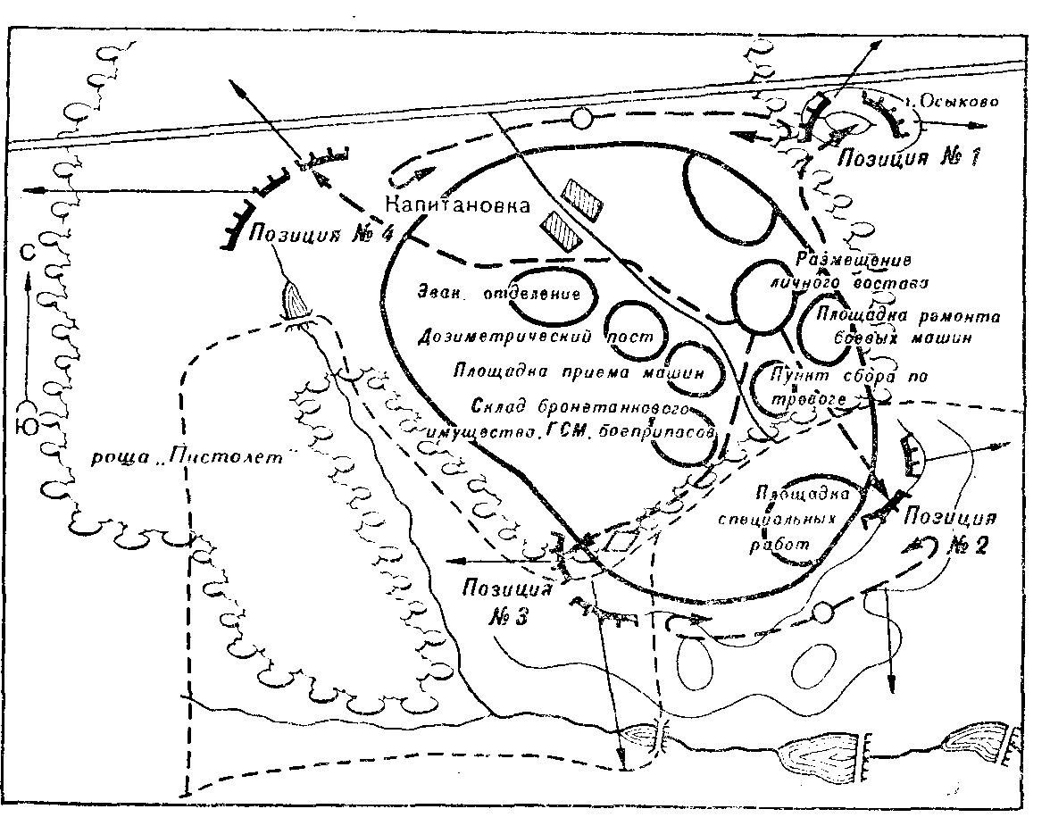

Сигналы оповещения:

1) о радиоактивном, химическом и бактериальном заражении — по радио и голосом «Газы», дублируется частыми ударами в колокол (трак, гильзу);

2) о воздушном нападении — по радио и голосом «Воздух», дублируется редкими ударами в колокол (трак, гильзу);

3) боевой тревоги — голосом «Тревога», дублирует­ся сериями частых и редких ударов в колокол (трак, гильзу) и ракетой зеленого цвета.

**Рис. 3.** Организация охраны и обороны сборного пункта повреж­денных машин (вариант)

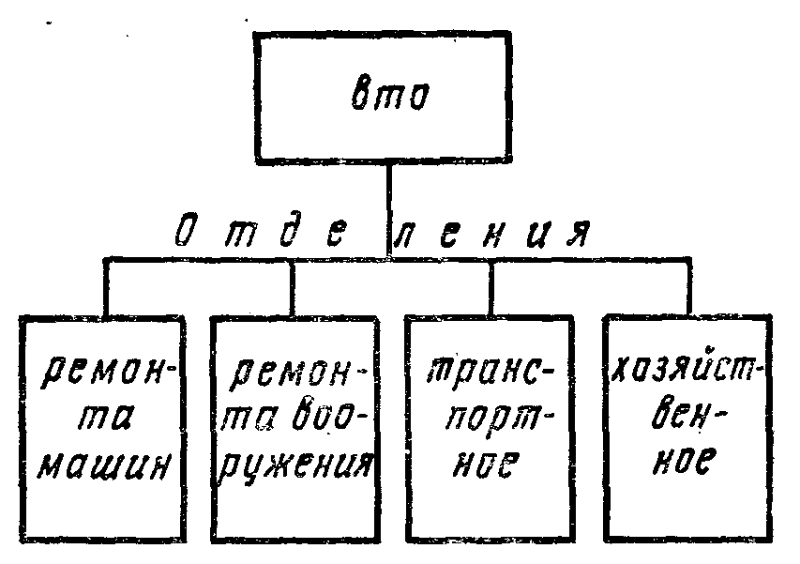

**Рис.** 7. Организационно-штатная структура взвода технического обеспечения танкового батальона

Всего: л/с — 27 чел.: автомобилей грузовых — 10; ав­томобилей специальных — 2

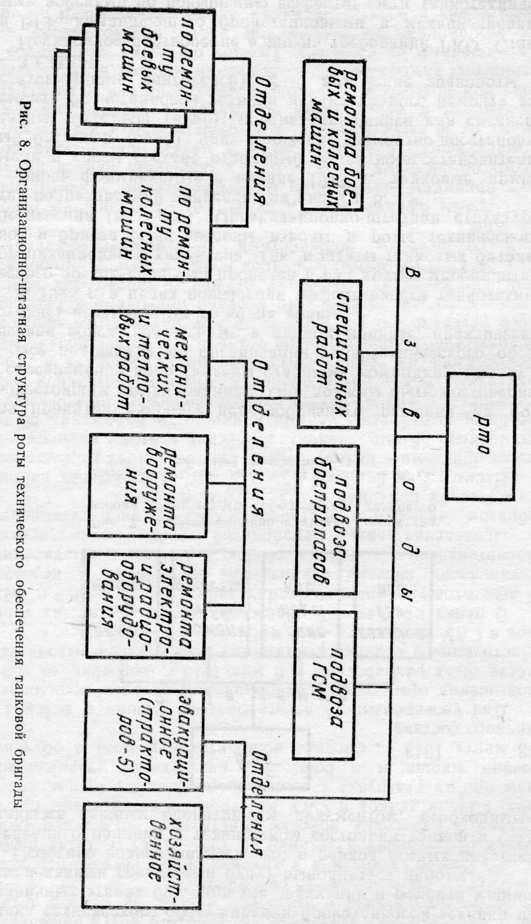

Содержание

Введение. 3

1. Основные положения. 4

1.1. Тыловые подразделения танкового полка. 4

1.2. Тыловые подразделения танкового батальона. 5

1.3. размещение и перемещение тыловых подразделений. 5

1.4. Пути подвоза и эвакуации. 6

2. Материальное обеспечение. 7

2.1. подвижные запасы. 8

2.2. подвоз материальных средств. 9

3. техническое обеспечение. 10

3.1. эксплуатация машин. 11

3.2. ремонт машин. 13

3.3. Эвакуация машин. 15

3.4. Содержание (хранение) машин. 16

3.5. бронетанковое снабжение. 17

3.6. замыкание колонн. 18

3.7. пункты технического наблюдения (ПТН). 18

3.8. Ремонтные и ремонтно-эвакуационные группы (рэг). 19

3.9. сборный пункт поврежденных машин. 20

4. медицинское обеспечение. 20

5. защита, охрана и оборона тыловых подразделений. 21

6. основы управления тылом в полку и батальоне. 23

литература 26

приложение 27

Министерство общего и профессионального образования Российской Федерации

# Южно-Уральский государственный университет

## Реферат

### на тему:

ОСНОВЫ ТЫЛОВОГО ОБЕСПЕЧЕНИЯ ТАНКОВЫХ ЧАСТЕЙ

###### И ПОДРАЗДЕЛЕНИЙ

##### Челябинск 1999